Pidiana: Laura Nogueira Abatti

JOGO DA MEMÓRIA
Explicação do jogo

Coordenadora: Profª Maria Regina
Supervisora: Milena Esmério

Bagé- RS
2019
Jogo da memória
Objetivo:
Fazer com que os alunos ganhassem mais facilidade para aprender os símbolos químicos através de uma forma mais dinâmica.
Descrição:
São 146 Cartas:
  - 73 cartas rosas;
  - 73 cartas brancas
As peças vão até o elemento Rádio (88), excluindo os Lantanídeos.
Como foi feito?
Primeiramente foi feito no Word os símbolos e seus respectivos nomes dos elementos, após feito e impresso, colamos em folha E.V.A., e recortamos. Assim as cartas para o jogo estão prontas. Para os nomes o E.V.A é branco, já para os símbolos utilizamos rosa.
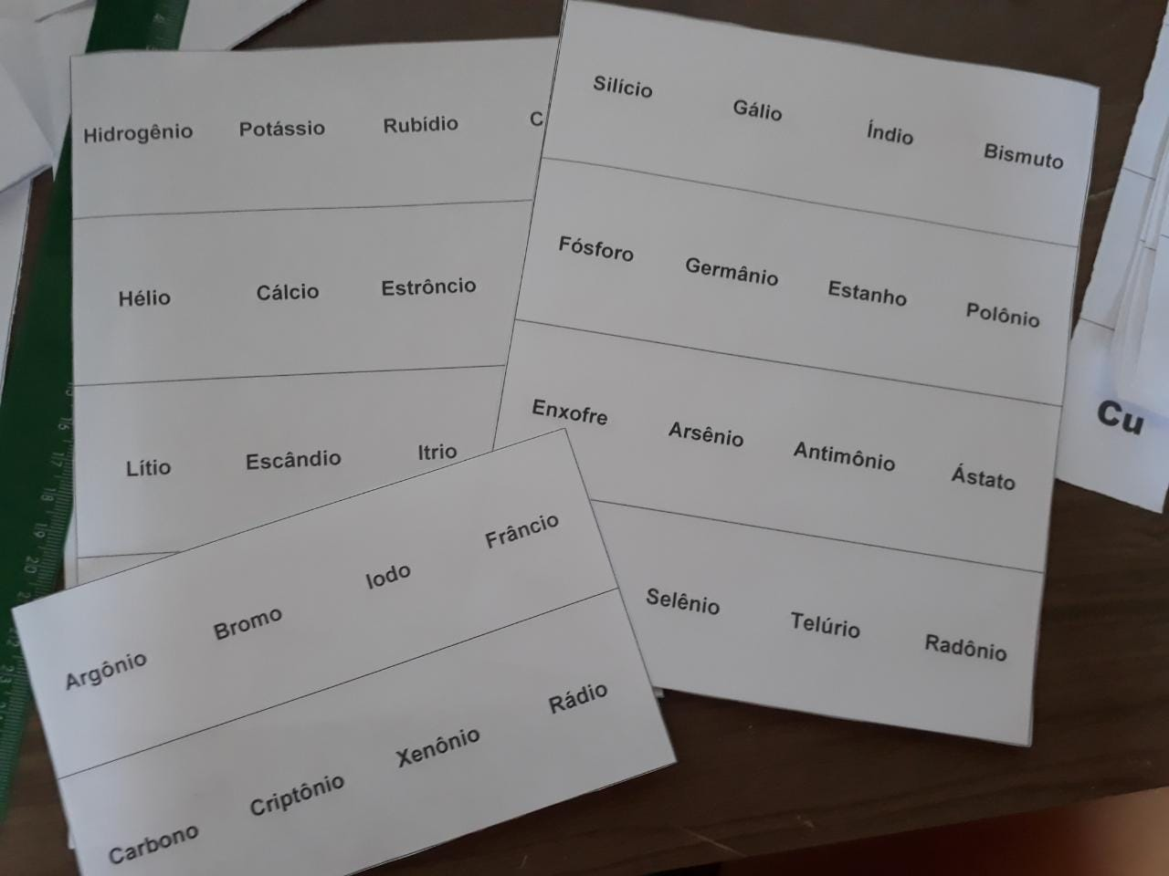
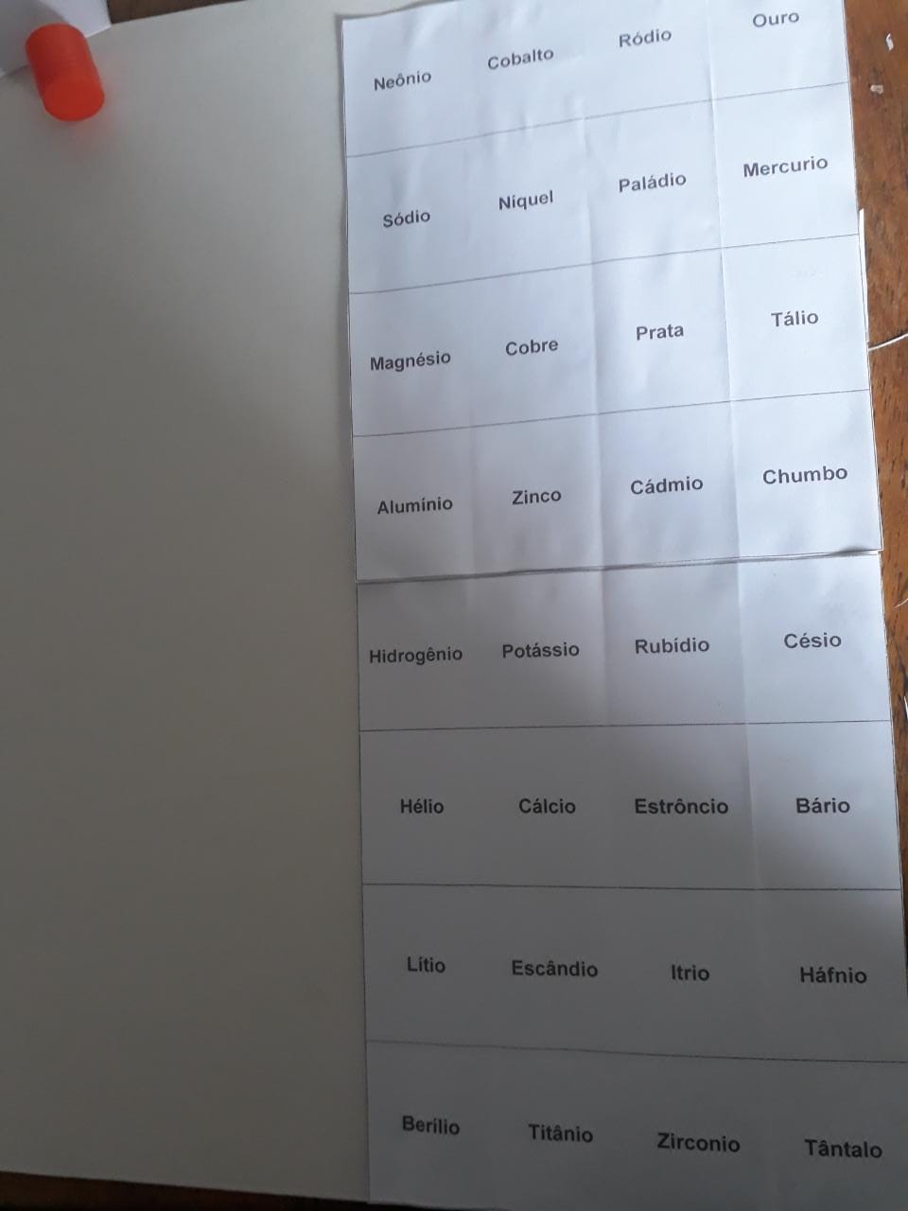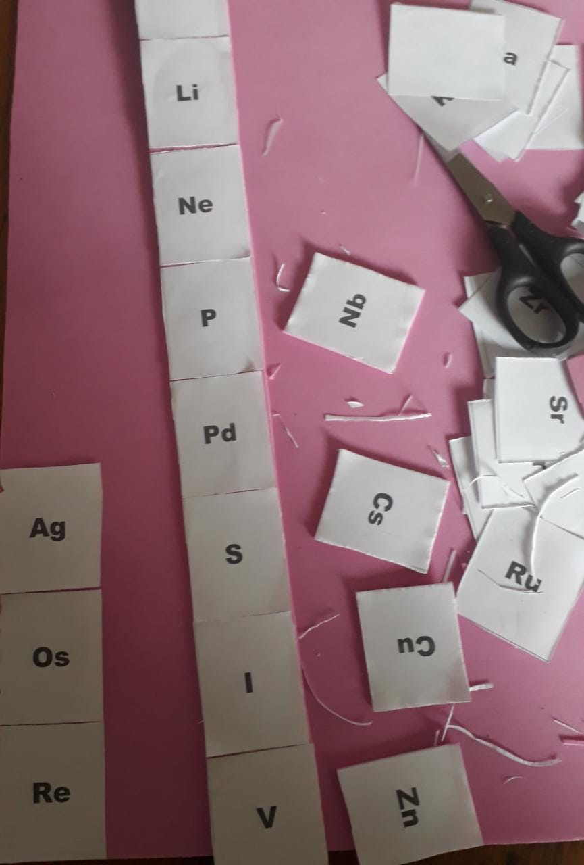
Regras:
- O jogo aceita de 3 a 6 pessoas;
- Cada jogador deve desvirar uma peça branca e uma rosa, se o símbolo corresponder o elemento descrito, ele retira o par para si, ganhando o direito de jogar novamente até perder, ou chegar na 4ºrodada seguido.

